Support « bases de l’informatique »



Utilisation Clavier / souris / gestionnaire de fenêtre...
Le 28 février 2018
Auteurs : Benjamin LARCHER
Julien CESBRON

Le 20 octobre 2020
Corrections : Hélène FOUCHÉ
Droits d'auteurs
Licence

Ce document est sous licence « GNU Free documentation 1.3 », hormis les dessins, ceux-ci n'étant pas la production de Nâga.

L'objet de cette Licence est de rendre tout manuel, livre ou autre document écrit « libre » au sens de la liberté d'utilisation, à savoir : assurer à chacun la liberté effective de le copier ou de le redistribuer, avec ou sans modification, commercialement ou non. En outre, cette Licence garantit à l'auteur et à l'éditeur la reconnaissance de leur travail, sans qu'ils soient pour autant considérés comme responsables des modifications réalisées par des tiers.

Cette démarche est effectuée dans un souci de transparence, de réutilisations et de modifications de données pouvant être sujettes à débat.
Sommaire
L'association Nâga 1
Nous contacter 1
Quelles sont les activités ? 1
Où sont les activités ? 1
La navigation 2
Le bureau 2
Le gestionnaire de fenêtres 2
La navigation du gestionnaire de fenêtres 3
La souris 4
La souris et le gestionnaire de fenêtre 4
Entraînement 4
Les clics et le texte 5
Entraînement 5
Le clavier 6
Les lettres 6
La mise en page basique 6
Entraînement 6
Les chiffres 7
Entraînement 7
Les accents et ç 8
Entraînement 8
Les Majuscules avec accents et Ç, sous Linux 9
Entraînement 9
Les ponctuations 10
Entraînement 10
Les raccourcis 11
Aller plus loin 11
Supports pédagogique 12
Tutoriel 12
Suivi des personnes formées 12
Les plus de l'offre 12

L'association Nâga
Le projet Nâga est une association loi 1901 basée sur Nantes Métropole, portant sur la prévention et la revalorisation des déchets informatiques, s'inscrivant ainsi dans une démarche propre au développement durable (solidarité, autonomie, diminution de l'impact carbone...).
Le siège social est situé à la Bonneterie, 17 chemin Fontaine Launay, 44 400 REZÉ.

Nous contacter
Par téléphone : 02 85 52 31 22
Courriel : contact@naga44.org
À travers le site : www.naga44.org

Quelles sont les activités ?
L'activité est concentrée sur la récupération d'ordinateurs, leur reconditionnement sous Linux et le don aux adhérents.
Le tarif de l'adhésion change en fonction des revenus :
- Personnes allocataires de minimas sociaux (RSA, ASS, AAH...) : 40 euros
- Personnes ayant des revenus compris entre les minimas et le SMIC inclus : 80 euros
- Personnes ayant des revenus supérieurs au SMIC / associations : 120 euros
En parallèle des ateliers sur l'utilisation de logiciels seront proposés tout au long de l'année.
De plus, l'association assure des prestations sous forme de formations et de conceptions de sites internet.

Où sont les activités ?
Nos activités se dérouleront à la Bonneterie (17 chemin Fontaine LAUNAY, 44 400 Rezé).

La navigation

Le bureau
Lorsque l’on allume l’ordinateur, on arrive sur « le bureau ». Tout comme un vrai bureau, il y a un dossier pour ranger ses documents et une corbeille pour les jeter .
1
2
Les documents supprimés dans la corbeille peuvent être restaurés en cas d’erreur en ouvrant la corbeille (double clic gauche dessus), puis en faisant un clic droit sur ce que l’on veut restaurer et en sélectionnant « restaurer ».
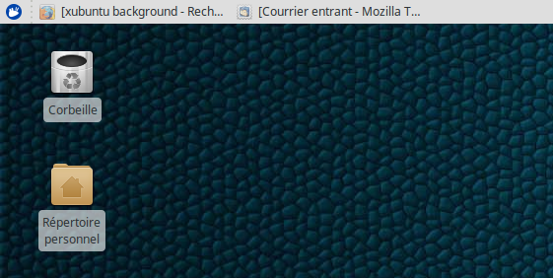
3
4

2

1

Une icône donne généralement accès aux logiciels et aux paramètres .
3
Dans la barre des tâches des éléments (logiciels, fenêtres…) en cours d’utilisation peuvent être cachés ou affichés en cliquant dessus.
4

Le gestionnaire de fenêtres
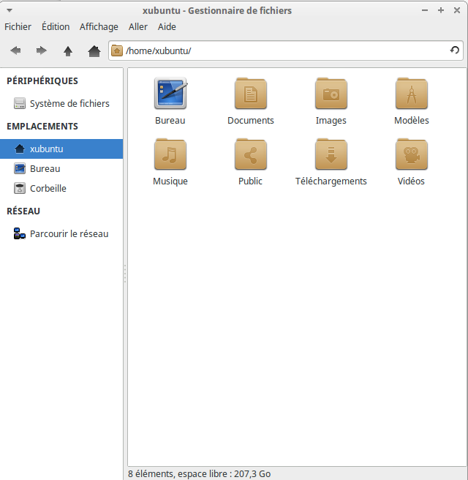
Lorsque l’on ouvre, avec le double clic gauche de la souris, le dossier pour ranger ses documents (ici « répertoire personnel ») , on voit qu’il est possible de classer plus précisément ses documents en fonction de leurs types (images, vidéos, texte...).
5
1
Les dossiers sont très pratiques pour s’y retrouver, en plus d’être utilisés par certains logiciels.
En double cliquant sur un de ces dossiers , il est possible de l’ouvrir.
5
En haut à droite de la fenêtre se trouvent - + x.
- «cache» le logiciel ou la fenêtre dans la barre des tâches , mais on peut rouvrir l’élément en cliquant dessus dans la barre des tâches
4
+ met en plein écran ou le réduit
x ferme le logiciel ou la fenêtre

La navigation du gestionnaire de fenêtres
La barre d’adresse indique où l’on se trouve.
6
7
9
6
Des raccourcis se trouvent sur le côté pour naviguer plus vite .
8
7
Si l’on a ouvert un dossier, on peut revenir en arrière, en cliquant sur la flèche .
8
La maison nous ramène au répertoire personnel .
9

Bien que l’on double clique gauche pour aller dans un dossier, on fait un clic simple sur les icônes et raccourcis.

La souris
Les éléments vus ci-dessous sont pour les droitiers.
Si ils ne conviennent pas à un gaucher, il est possible de changer ces comportements dans les paramètres de l’ordinateur.

La souris et le gestionnaire de fenêtre
 | Clic gauche  Dans un gestionnaire de fenêtre ou sur le bureau, le simple clic gauche sert à sélectionner un élément (fichier, dossier, raccourci) ou à appuyer sur « un bouton »…  Un clic gauche maintenu permet de déplacer des fichiers ou dossiers.
 | Double clic gauche  Dans un gestionnaire de fenêtre ou sur le bureau, le double clic gauche sert à ouvrir un élément sous forme d’icône (fichier, dossier, raccourci).
 | Clic droit  Dans un gestionnaire de fenêtre ou sur le bureau, le clic droit est le menu contextuel. Il change selon sur quoi l’on clique en proposant les options logiques autres que celle du simple ou double clic gauche.  Sur un dossier ou un fichier, il proposera entre autre de le renommer, le supprimer ou le copier.  Sur un espace vide, il proposera entre autre de créer un dossier ou de coller un dossier ou un fichier copié précédemment.
 | La molette  Lorsque tout ne tient pas sur une page, la molette permet de faire défiler le contenu.

Entraînement
1-Créez un dossier « famille » dans le dossier « Images » du répertoire personnel.
2-Renommez le en « photo de famille ».
3-Sélectionnez « photo de famille » et supprimez le dossier avec la touche « suppr » du clavier.
4-Restaurez le dossier se trouvant dans la corbeille.
5-Déplacez le dossier « photo de famille » dans le dossier «documents» du répertoire personnel.

Les clics et le texte
Les éléments suivants sont valables dans un traitement de texte, qui permet d’écrire des courriers, des rapports…

Clic gauche
Dans un texte, le simple clic gauche sert à placer le curseur de la souris. Si on écrit du texte, il sera situé à l’endroit du curseur.
Il sert également à appuyer sur des boutons.

Double clic gauche
Dans un texte, le double clic gauche sélectionne un mot.
 | Triple clic gauche  Dans un texte, le triple clic gauche sélectionne un paragraphe.

Clic droit
Dans un texte, le clic droit est le menu contextuel. Il change selon sur quoi l’on clique en proposant les options logiques.
Sur une sélection (mot ou paragraphe), il proposera entre autre de la copier.

La molette
Lorsque tout ne tient pas sur une page, la molette permet de faire défiler le contenu.
Le clic molette, permet également de « coller » un élément textuel précédemment sélectionné.

Entraînement
1-Placez le curseur entre pomme et poire et ajoutez le mot « et » sur la ligne suivante.
pomme poire
2-Sélectionnez le mot « pomme » se trouvant entre les guillemets.
3-Sélectionnez toute cette ligne.
4-Copiez la ligne précédente et collez-la après ces deux points :

Le clavier
6
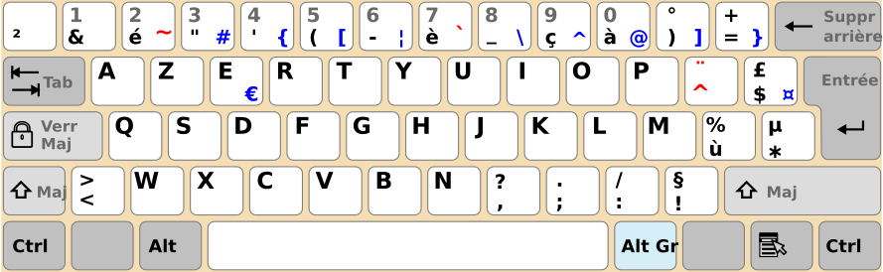
1
2
3
2
4
5
7
Source : https://commons.wikimedia.org/wiki/File:Clavier-Azerty-France.svg
Les chiffres et les lettres s’utilisent quand un curseur est visible sous forme de barre verticale clignotante.

Les lettres
La partie centrale correspond aux lettres.
1
Pour obtenir des majuscules, on appuie sur la touche « Maj » (pour majuscule) en premier que l’on maintient tout en appuyant sur une lettre.
2
On peut également appuyer une fois sur « Verr Maj » (pour Verrouillage majuscule) qui permet de ne pas avoir à maintenir la touche pour obtenir des majuscules. Un signal lumineux est souvent présent pour indiquer que la touche « Verr Maj » a été activée.
3

La mise en page basique
La barre espace crée l’espace entre chaque mot.
4
La touche « entrée » renvoie à la ligne.
5
La touche « Suppr Arrière » supprime la lettre située avant le curseur.
6
La touche « Tab » génère une tabulation (espace prédéterminé).
7

Entraînement
1-Tapez 1 fois la ligne suivante :
Portez ce vieux whisky au juge blond qui fume.
2-Tapez 1 fois la ligne suivante :
Portez CE Vieux WHISKY Au JUGE Blond QUI Fume.
3-Effacez sur la dernière ligne tapée « QUI Fume » et « Vieux ».

Cette phrase est un pangramme (courte phrase utilisant toutes les lettres de l’alphabet latin).

8
2
2
8
Source : https://commons.wikimedia.org/wiki/File:Clavier-Azerty-France.svg

Les chiffres
Par défaut, on n’obtient pas les chiffres situés en haut mais les symboles en bas à gauche de la touche.
8
On appuie sur la touche « Maj » en premier que l’on maintient tout en appuyant sur une touche pour obtenir le chiffre.
2
Si on appuie sur la touche «Alt Gr» en premier que l’on maintient tout en appuyant sur une touche pour obtenir le symbole en bas à droite.
9
Moyen Mnémotechnique !
Si on appuie sur aucune touche, on a le symbole en bas à gauche car les choses tombent et on lit de gauche à droite.
Si on appuie sur « Maj » , on a le chiffre car une flèche sur la touche « Maj » indique que l’on va vers le haut.
2
Si on appuie sur « Alt Gr » , on a le symbole en bas à droite car « Alt Gr » est en bas à droite du clavier.
9

Entraînement
1-Tapez 1 fois la ligne suivante :
1 2 3 4 5 6 7 8 9 10
2-Tapez 1 fois sur la ligne suivante à la première :
& @ ) + ^

2
2
10
11
12
13
15
14
16
Source : https://commons.wikimedia.org/wiki/File:Clavier-Azerty-France.svg

Les accents et ç
Les accents s’obtiennent ainsi :
é en appuyant sur la touche 2
10
è en appuyant sur la touche 7
11
à en appuyant sur la touche 0
12
ù en appuyant sur la touche %
13
ç s’obtient en appuyant sur la touche 9
14
ê s’obtient en appuyant sur la touche contenant les accents circonflexes et tréma , puis sur e.
15
ë s’obtient en appuyant sur la touche « Maj » en premier que l’on maintient tout en appuyant sur la touche contenant les accents circonflexes et tréma , puis sur e.
2
15
La touche « carré (²)» permet d’indiquer un carré mathématique par exemple 4m². Sous Linux, elle est utilisée pour mettre œ. Sous Windows, il la touche faut maintenir Alt enfoncée et sur le pavé numérique, taper 0156, puis relâcher pour obtenir œ.
16

Entraînement
1-Tapez 1 fois la ligne suivante :
Voix ambiguë d'un cœur qui, au zéphyr, préfère les jattes de kiwis.
Ceci est un pangramme avec accents.

2
2
10
11
12
13
15
14
16
3
Source : https://commons.wikimedia.org/wiki/File:Clavier-Azerty-France.svg

Les Majuscules avec accents et Ç, sous Linux
Les majuscules avec accents s’obtiennent ainsi : Attention la fonction « Verr Maj » reste active tant tant quelle n’est pas désactivé par une nouvelle pression sur la touche « Verr Maj » . Un signal lumineux est souvent présent pour indiquer que la touche « Verr Maj » a été activée.
3
É en appuyant « Verr Maj » puis sur la touche 2
3
10
È en appuyant « Verr Maj » puis sur la touche 7
3
11
À en appuyant « Verr Maj » puis sur la touche 0
3
12
Ù en appuyant « Verr Maj » puis sur la touche %
3
13
Ç en appuyant « Verr Maj » puis sur la touche 9
3
14
Ê en appuyant sur la touche contenant les accents circonflexes et tréma , puis en appuyant sur la touche « Maj » en premier que l’on maintient tout en appuyant sur la touche e.
15
2
Ë en appuyant sur la touche « Maj » en premier que l’on maintient tout en appuyant sur les touches :
2
- contenant les accents circonflexes et tréma ,
15
- puis sur la touche e.
Œ en appuyant « Verr Maj » puis sur la touche « carré (²)»
3
16

Entraînement
1-Tapez 1 fois la ligne suivante :
VOIX AMBIGUË D’UN CŒUR QUI, AU ZÉPHYR, PRÉFÈRE LES JATTES DE KIWIS.
Ceci est un pangramme avec accents.

2
2
17
Source : https://commons.wikimedia.org/wiki/File:Clavier-Azerty-France.svg

Les ponctuations
Les ponctuations obtenues en appuyant sur le touche de ponctuation sont celles du bas.
17
Si on appuie sur « Maj » en premier que l’on maintient tout en appuyant sur une touche de ponctuation , on obtient la ponctuation du haut..
2

Entraînement
1-Tapez 2 fois à la ligne :
? ; : ! , .

18
19
20
Source : https://commons.wikimedia.org/wiki/File:Clavier-Azerty-France.svg

Les raccourcis
Les touche Ctrl (contrôle) et Alt (alternative) sont utilisées en combinaisons avec d’autres touches pour obtenir des raccourcis souvent utilisés par les personnes ayant un niveau plus avancé.
18
19
La touche « clic droit souris » est peu utilisée généralement. Elle correspond à un clic droit de souris où se trouve le curseur et faisant apparaître un menu.
20

Aller plus loin
1-Sur lecturel, apprenez la frappe à 10 doigts.
https://www.lecturel.com/clavier/

Supports pédagogique

Tutoriel
Ce tutoriel est disponible sous licence libre sur le site www.asso-linux.org.
Une version vidéo est également disponible.

Suivi des personnes formées
Sur demandes des personnes formées et dans la limite des points à traiter lors des formations, des tutoriaux vidéos supplémentaires pourront être ajoutés (vidéos ou textuels).
Un forum est disponible sur le site www.asso-linux.org et est utilisable par les personnes formées pour obtenir des informations complémentaires à leurs besoins spécifiques.
De plus les personnes ayant besoin un soutien plus poussé pourront participer aux groupes d'entraide mutuelle proposés par l’association Nâga les jeudis de 16 à 18 heure dans notre local (sur inscription) le temps de la formation.

Les plus de l'offre
En dehors des formations proposées et en corrélation avec les activités de Nâga, les personnes et/ou associations n'ayant pas de matériel informatique pourront en obtenir, via une adhésion à l’association.

